Часть 1: Настройка локальной аутентификации AAA для консольного доступа на маршрутизаторе R1   
Шаг 1: Проверьте связь. 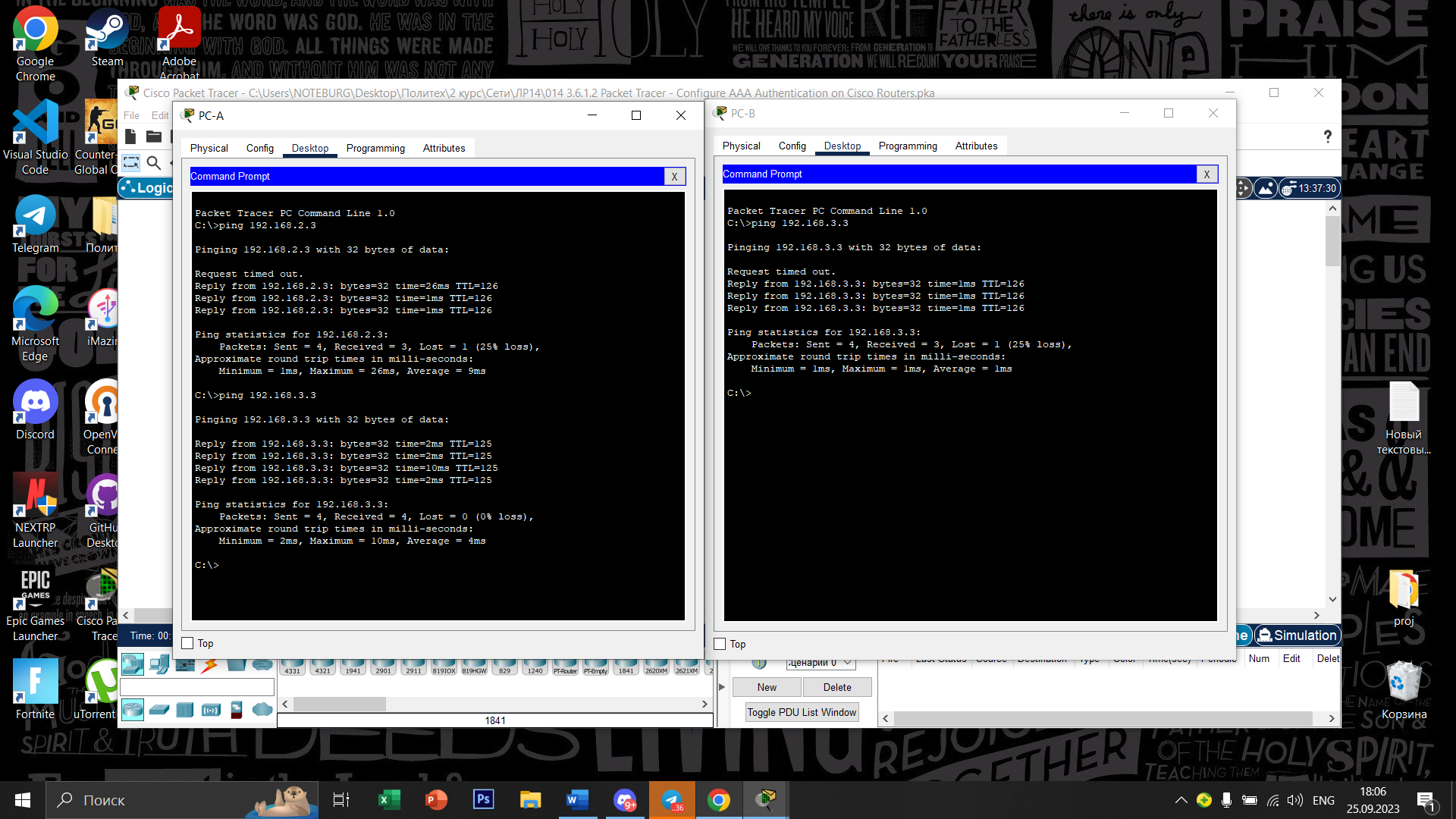Шаг 2: Настройте имя локального пользователя на маршрутизаторе R1. 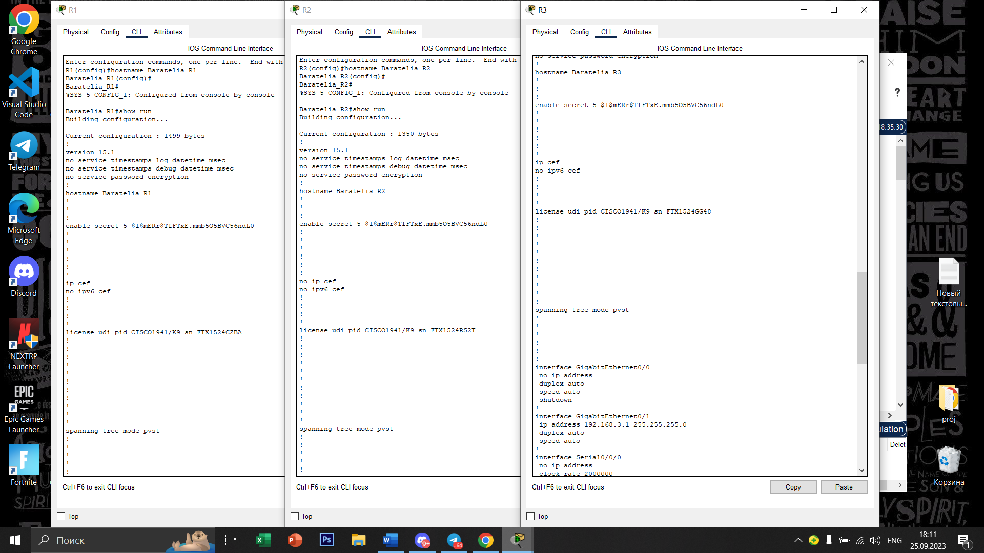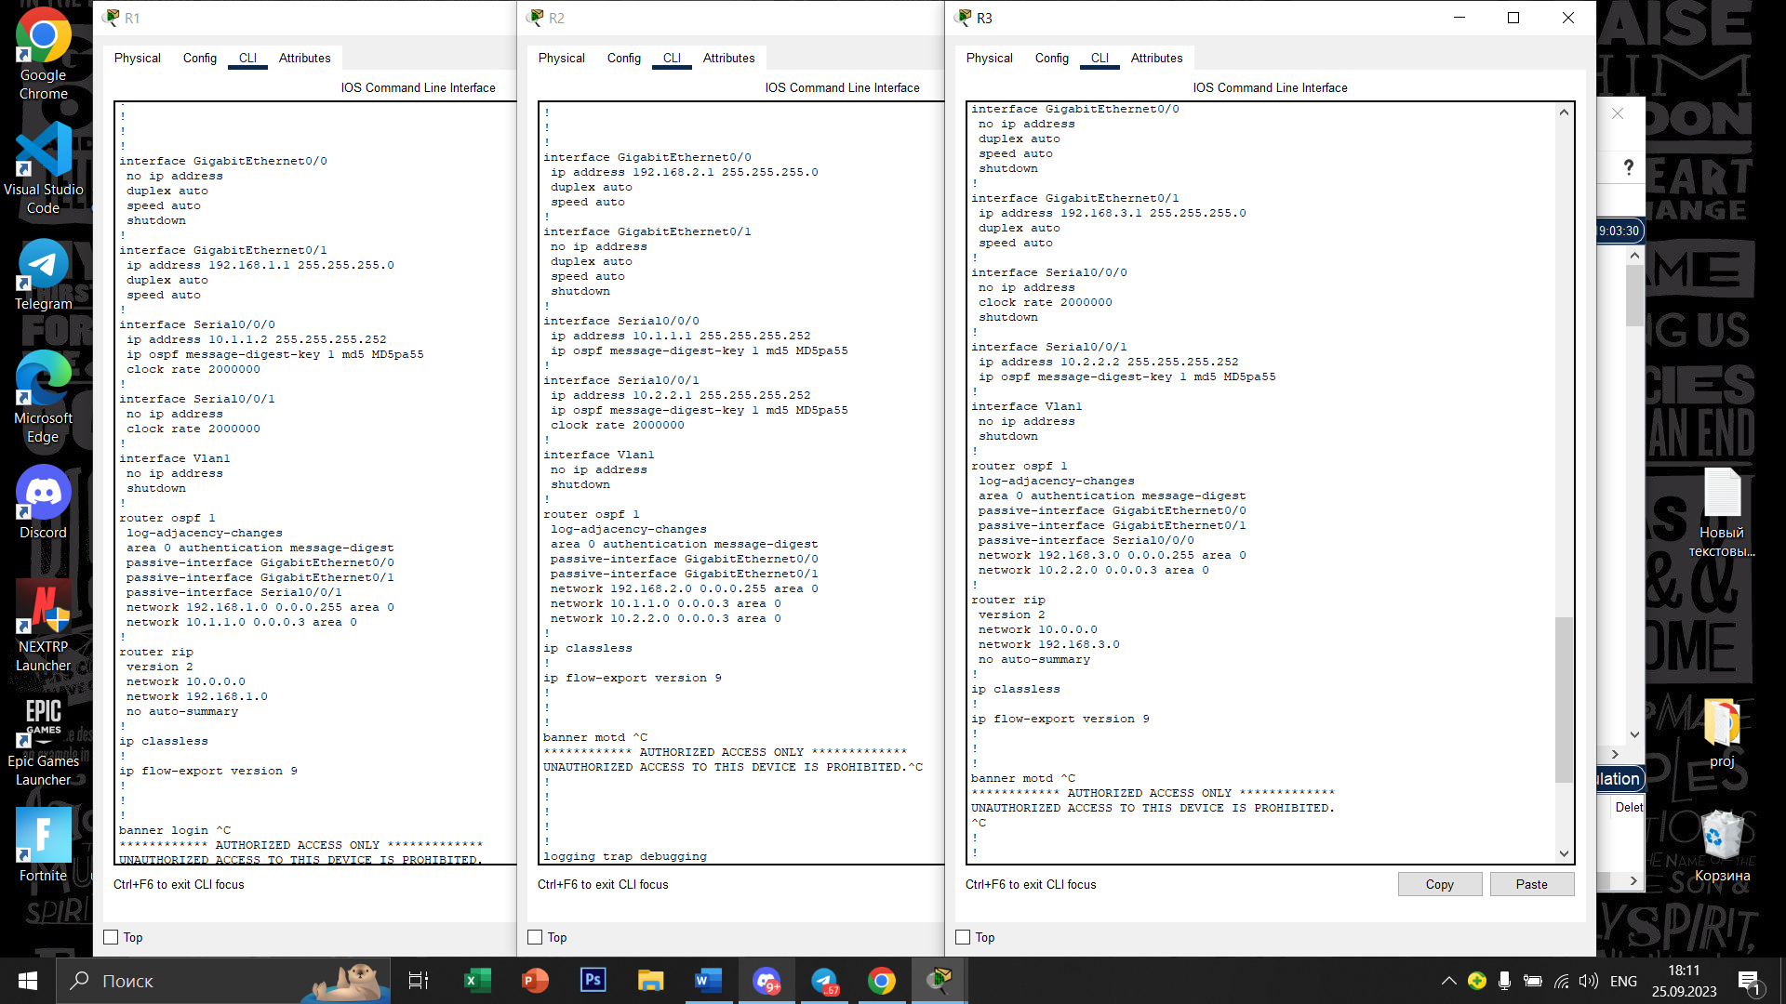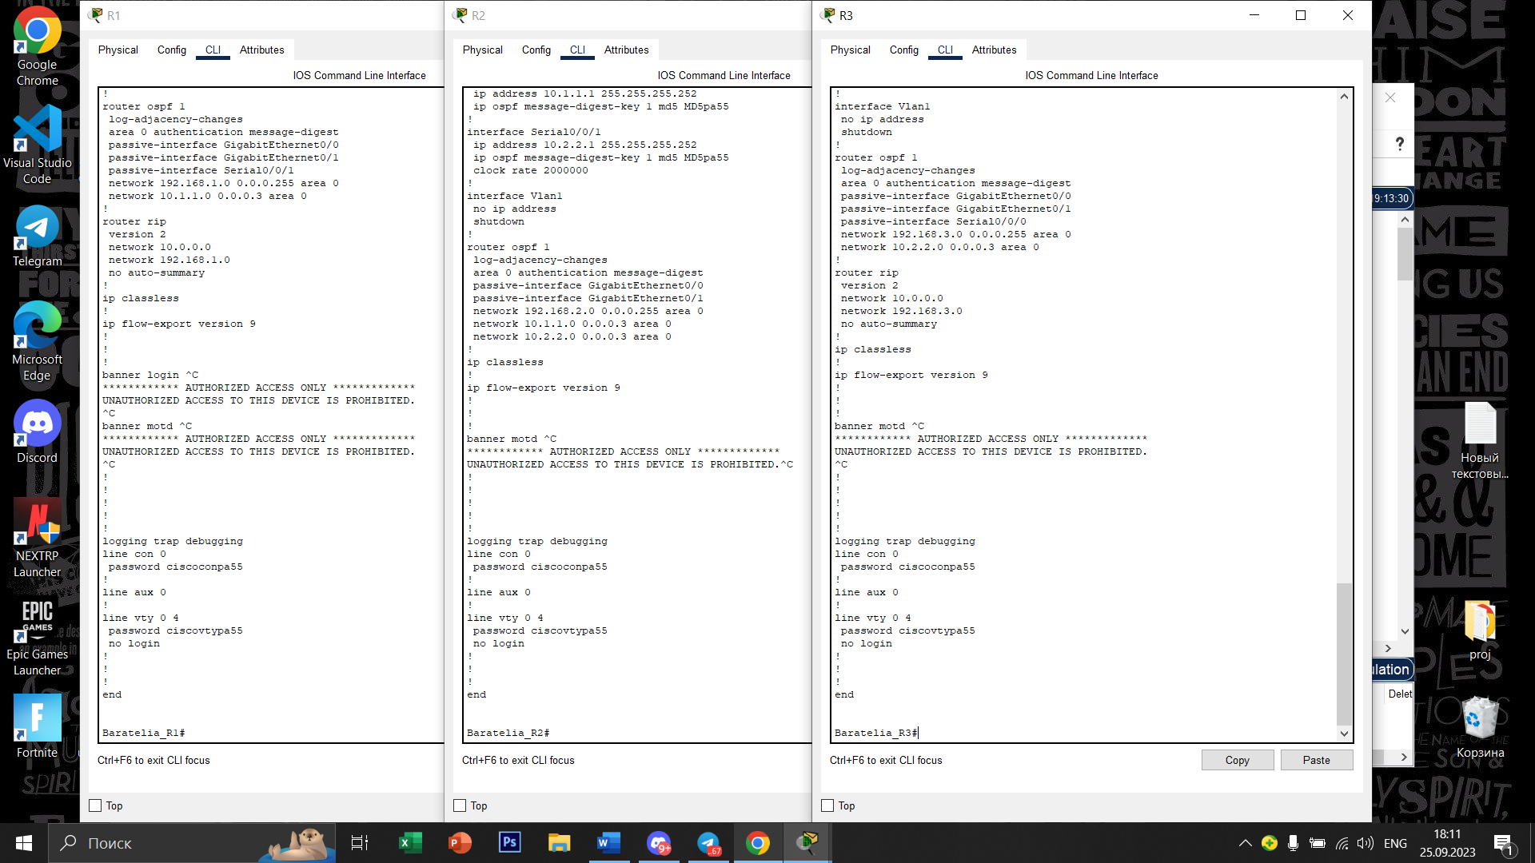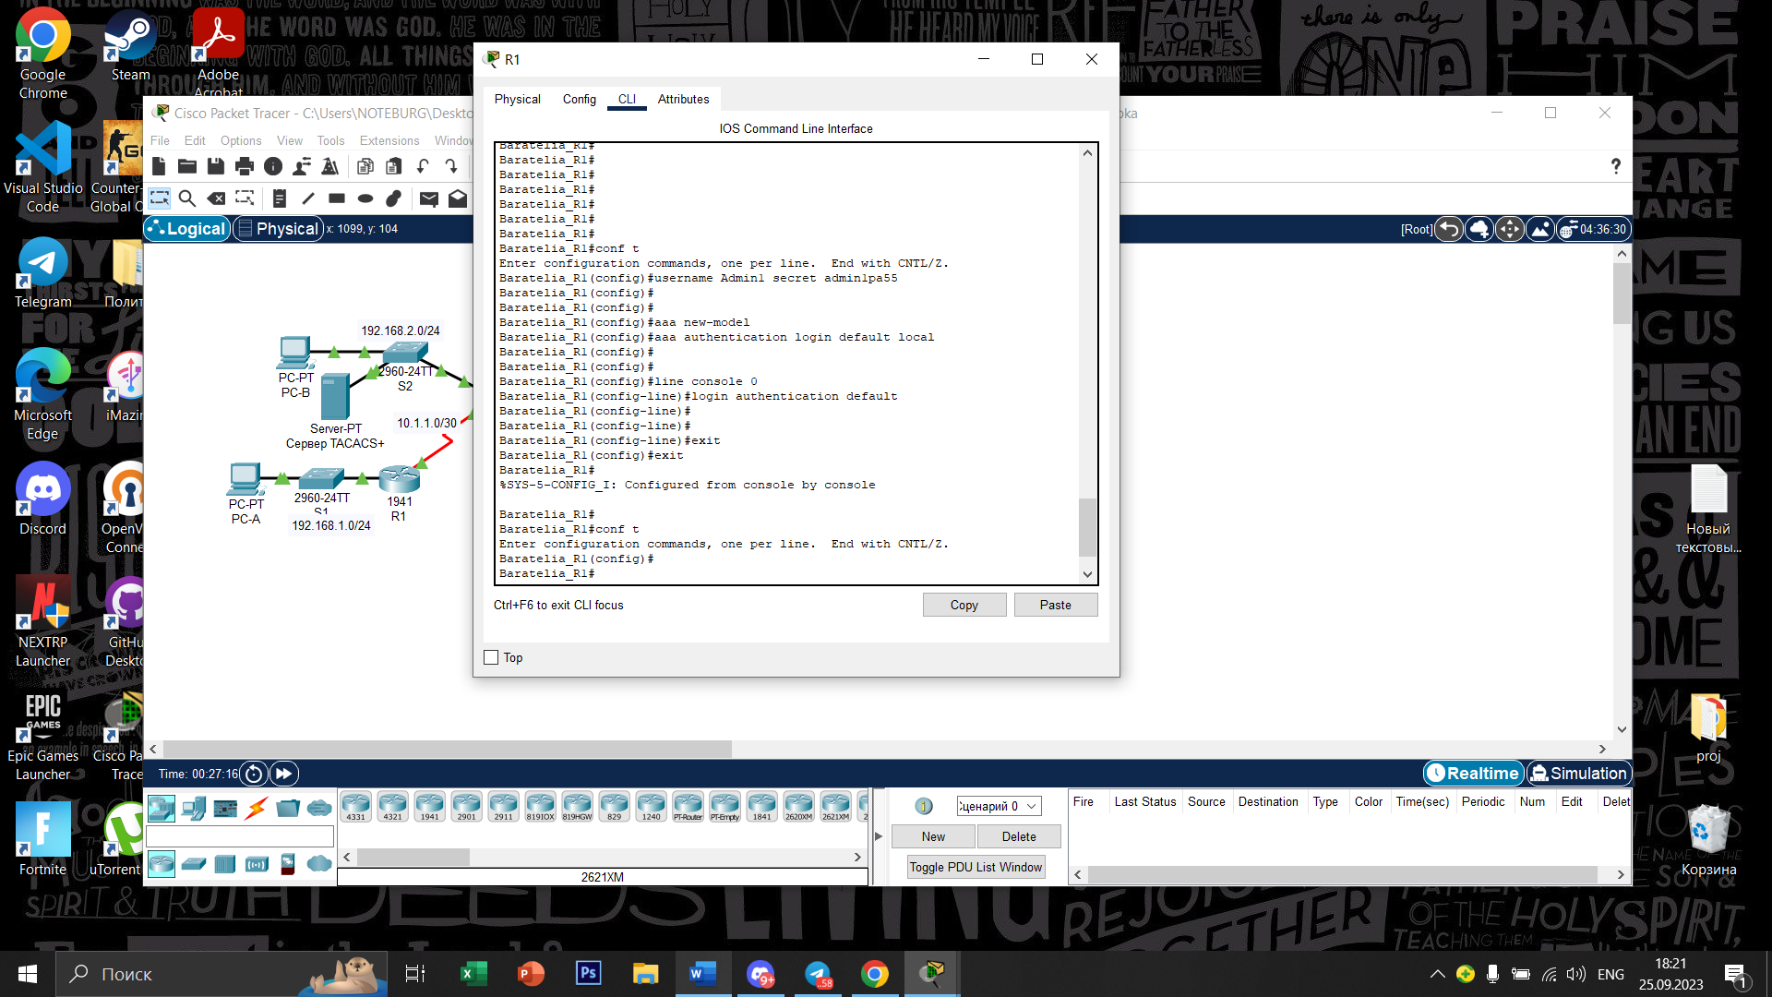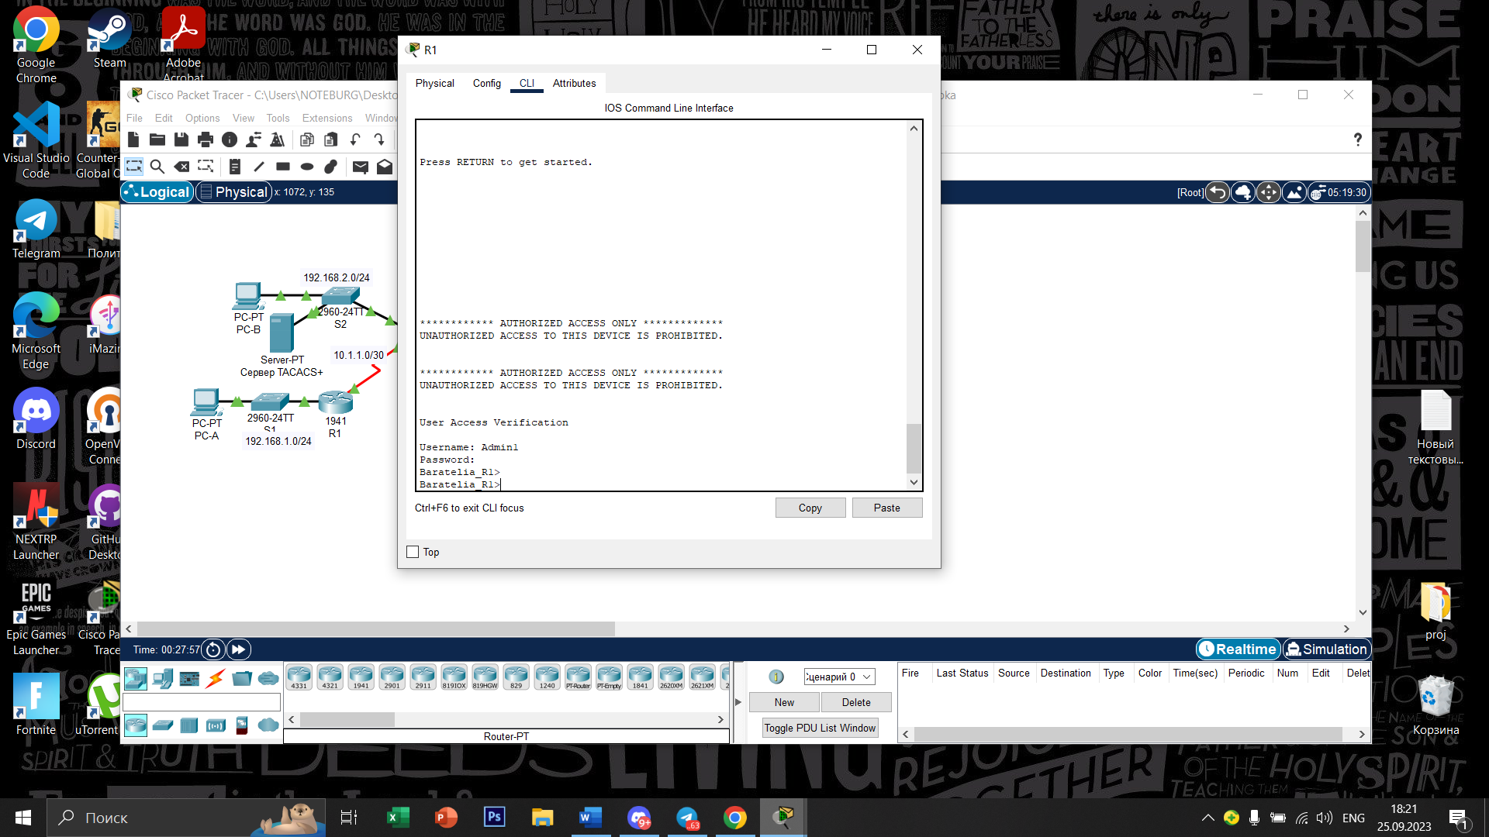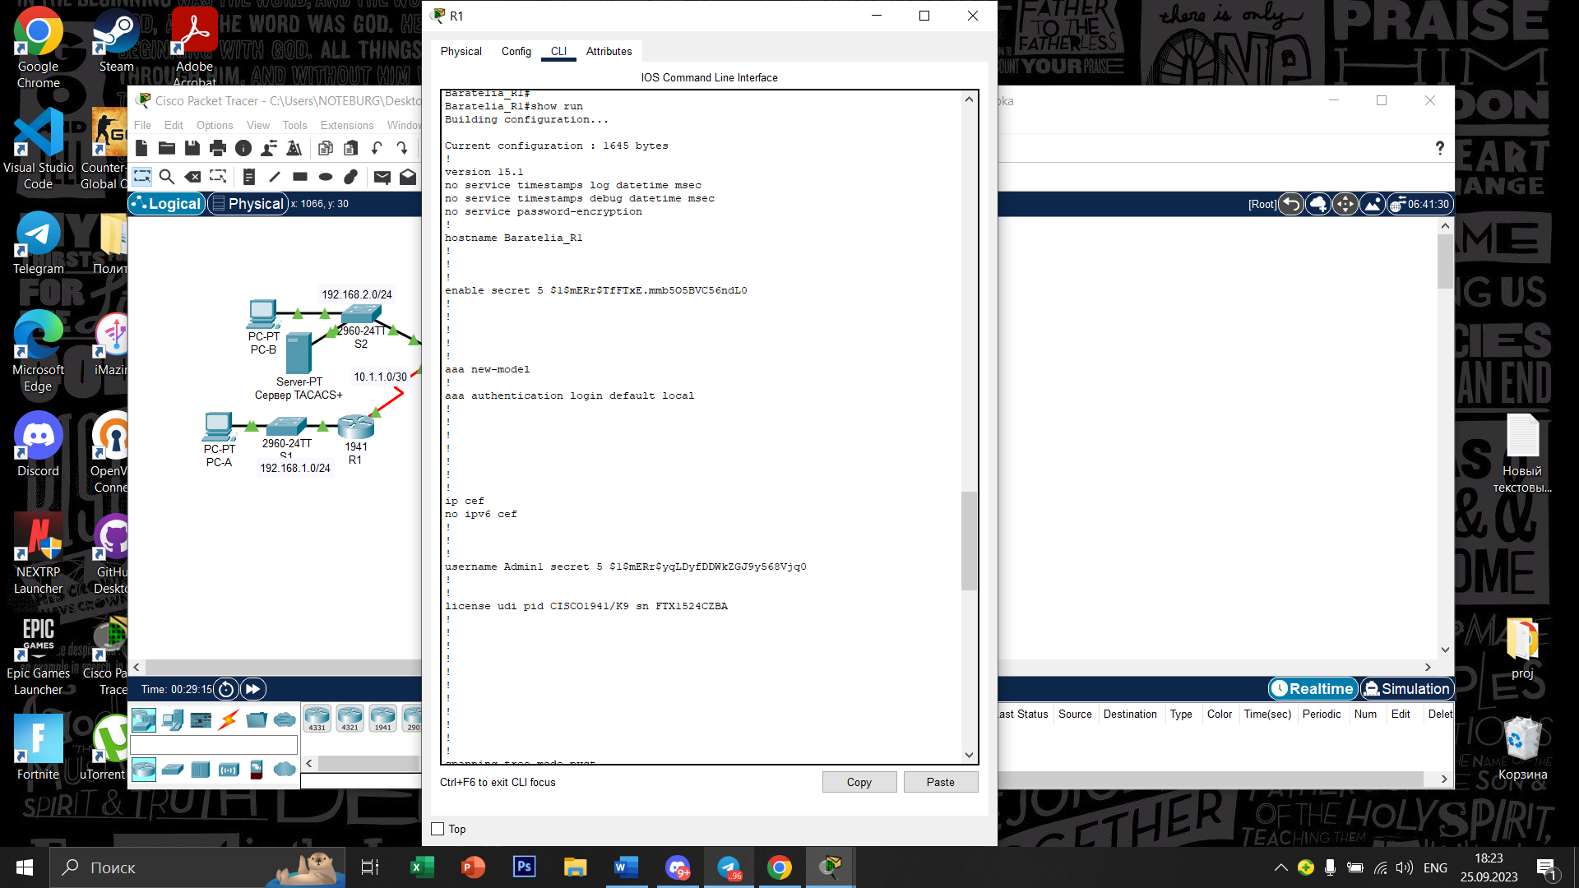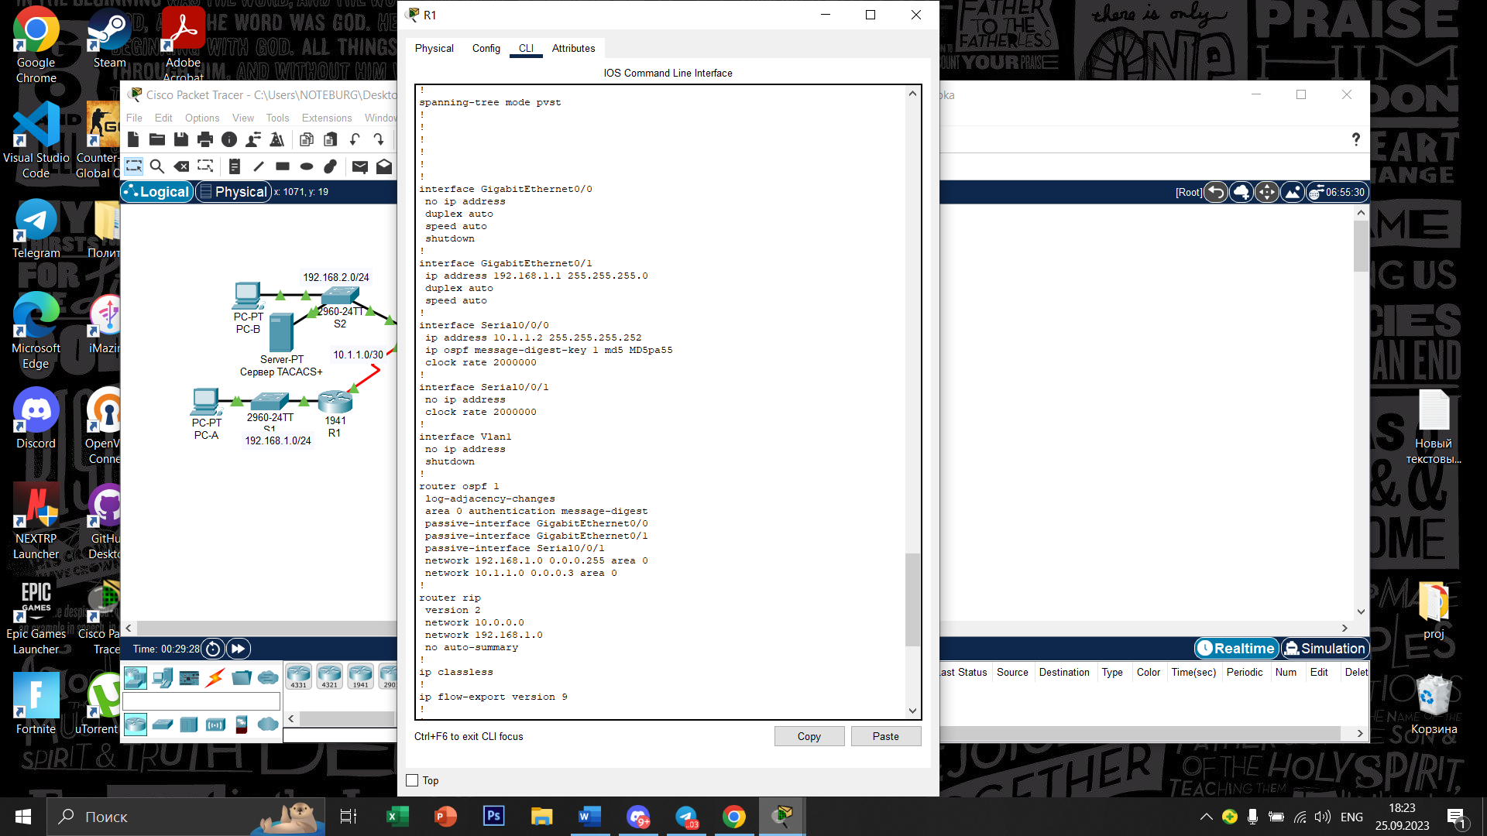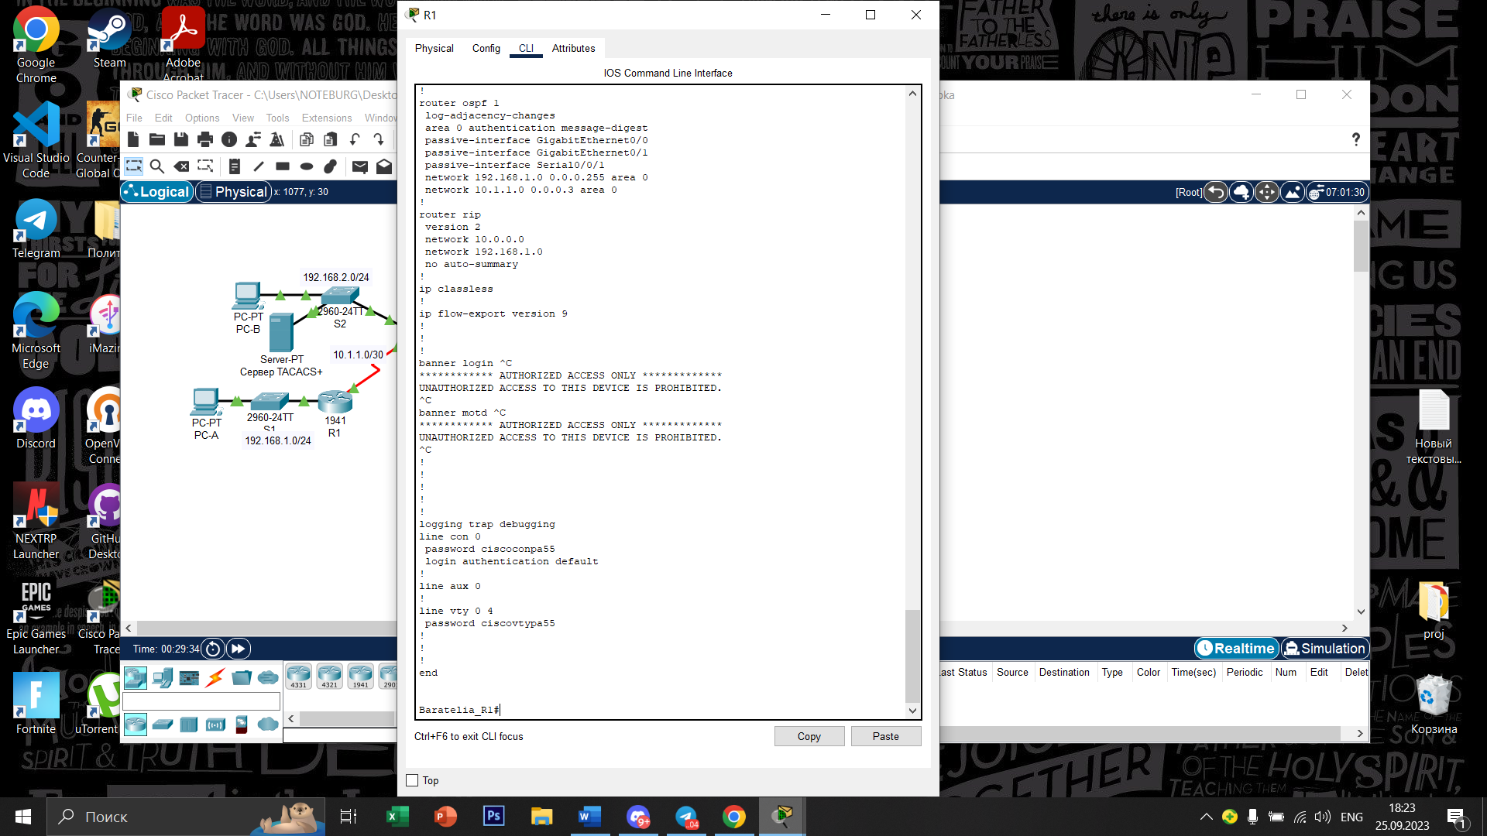Часть 2: Настройка локальной аутентификации AAA для линий VTY на маршрутизаторе R1   
Шаг 1: Настройте доменное имя и криптографический ключ для использования с протоколом SSH. 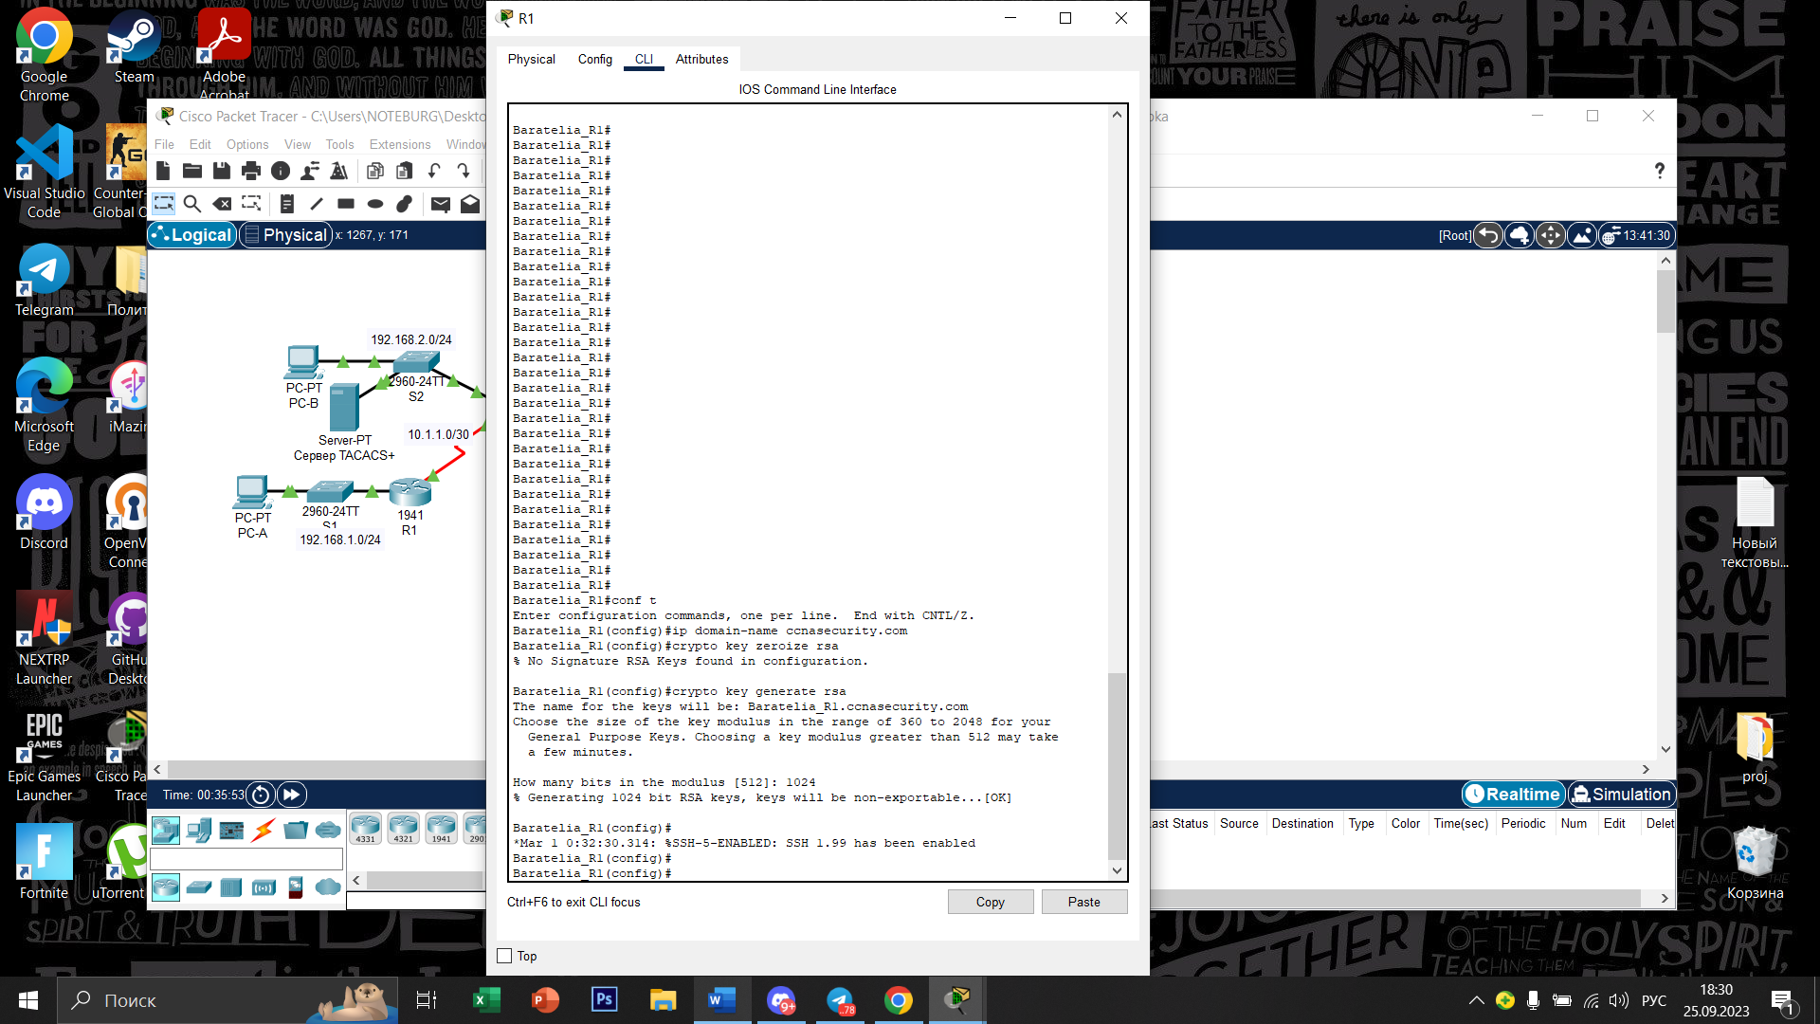  
  
  
  
  
  
  
  
  
  
  
  
Шаг 2: Настройте метод аутентификации AAA с использованием именованного списка для линий VTY на маршрутизаторе R1.   
Шаг 3: Настройте линии VTY для использования определенного метода аутентификации AAA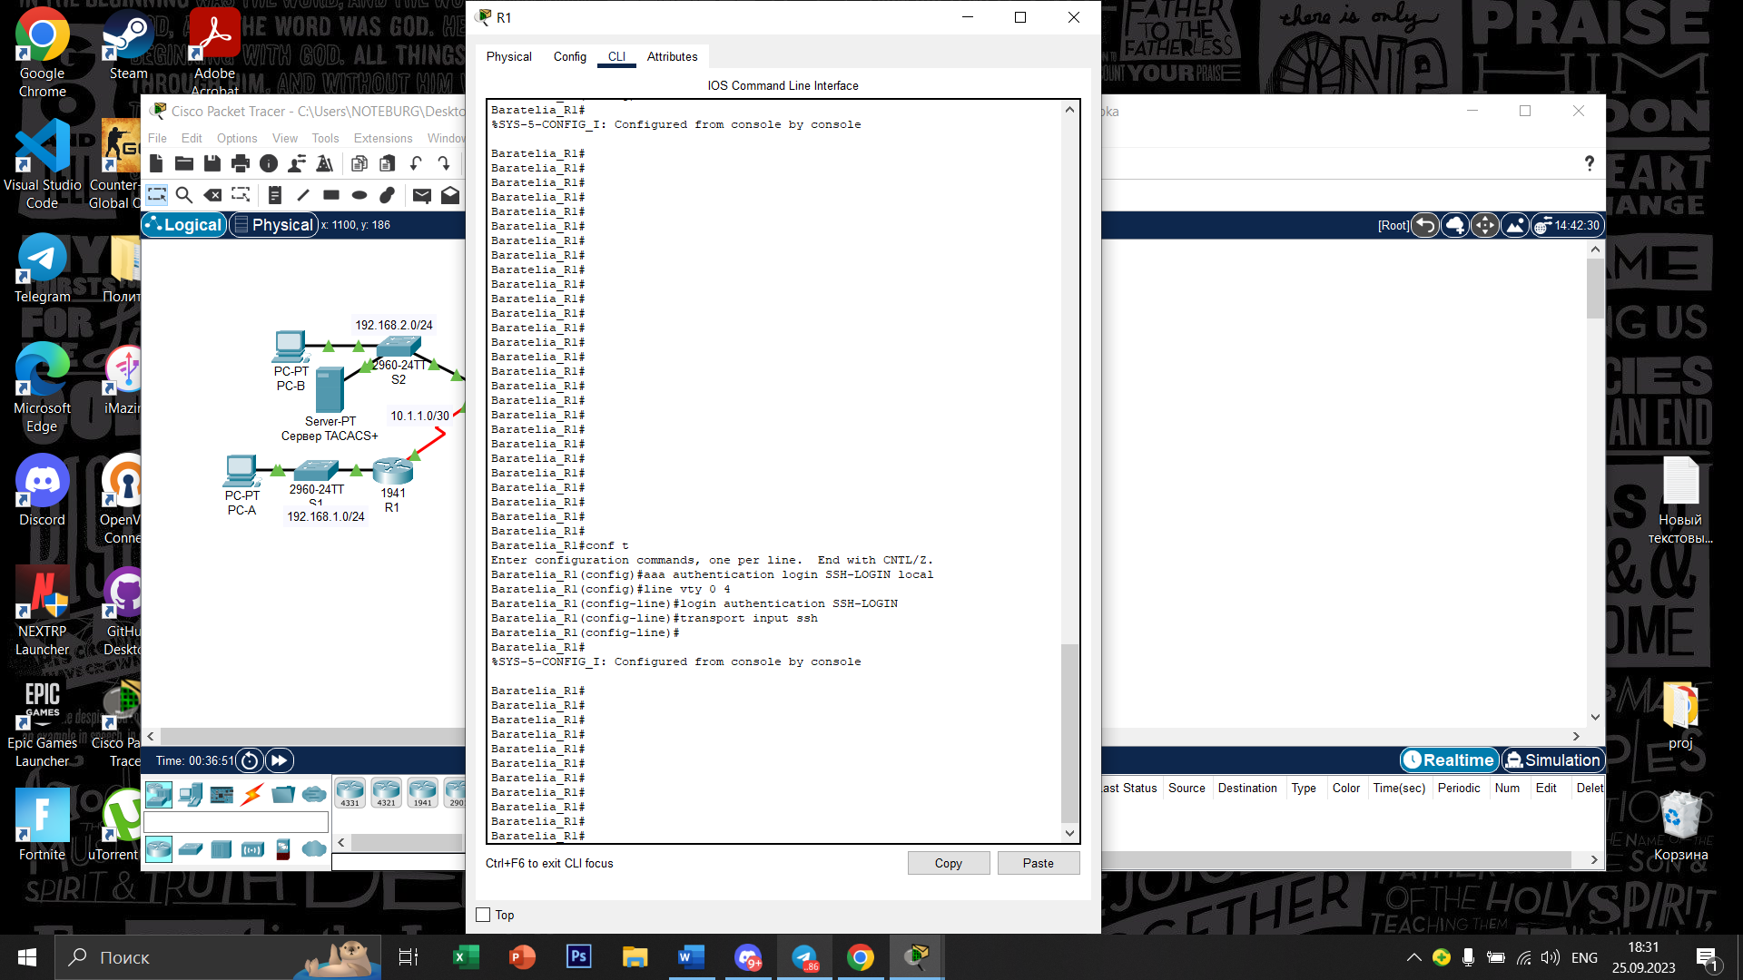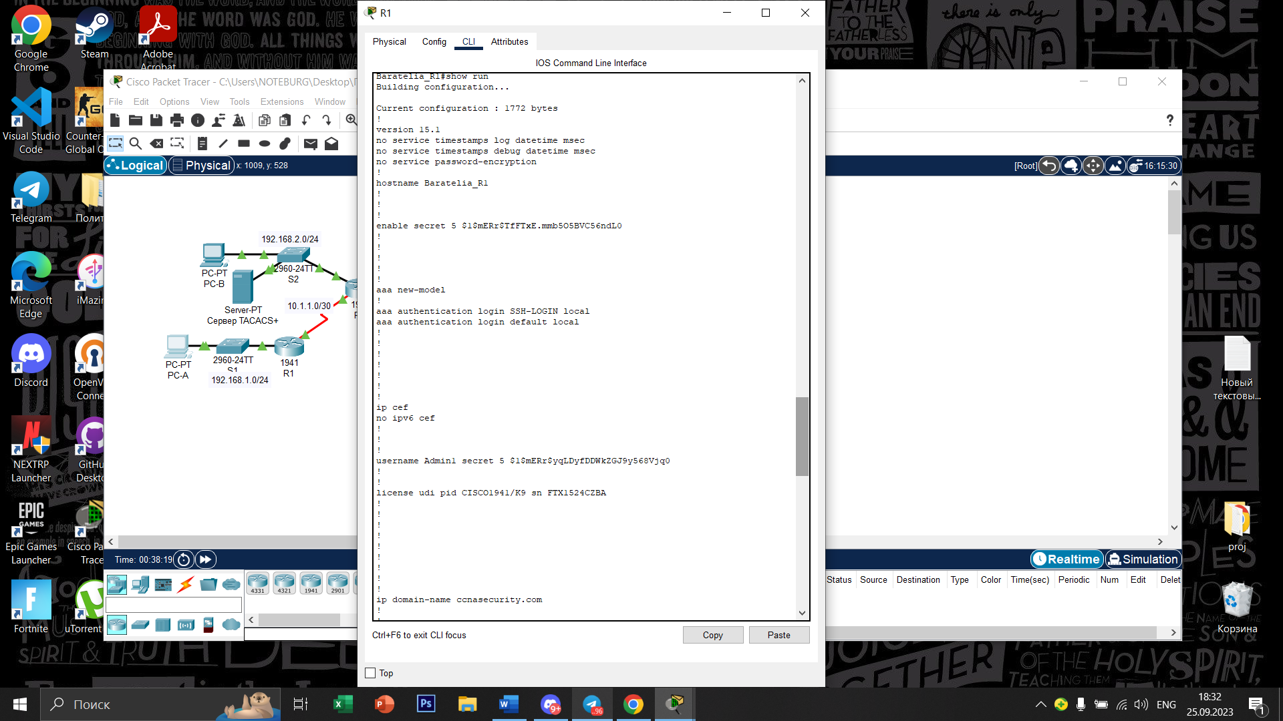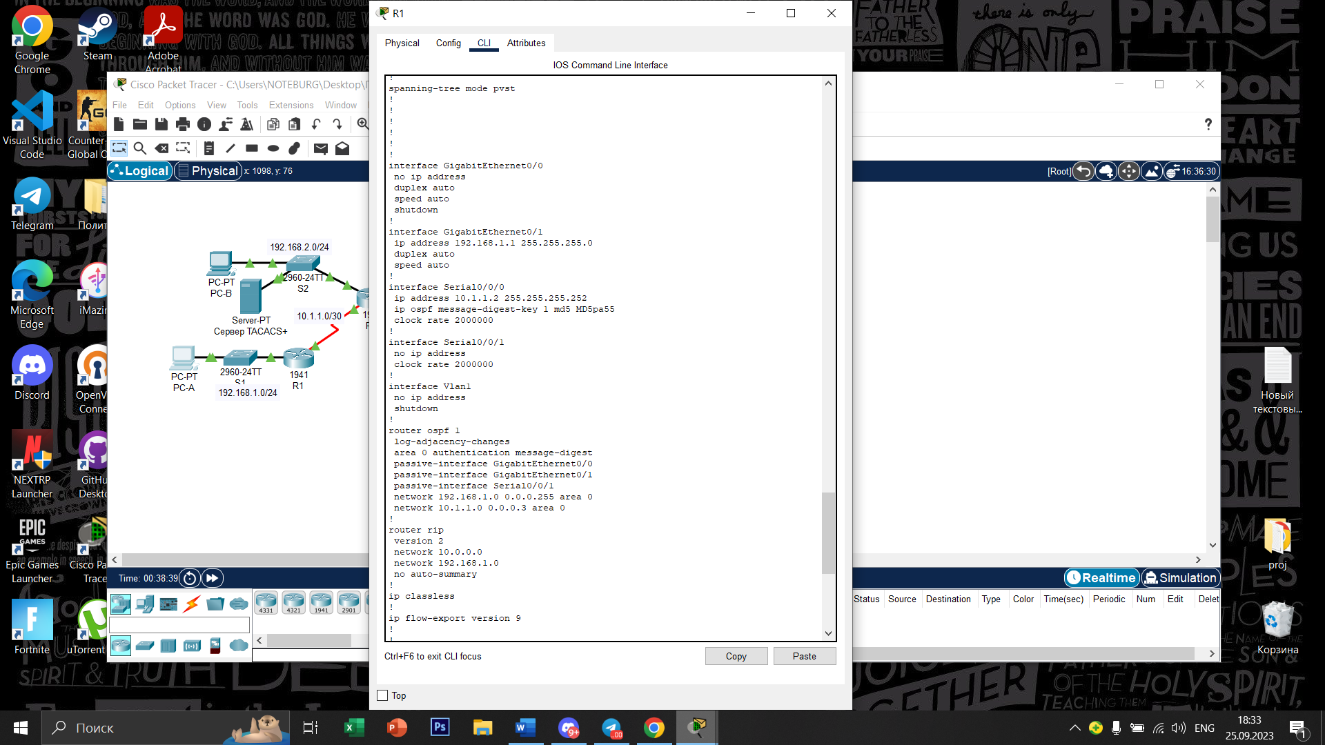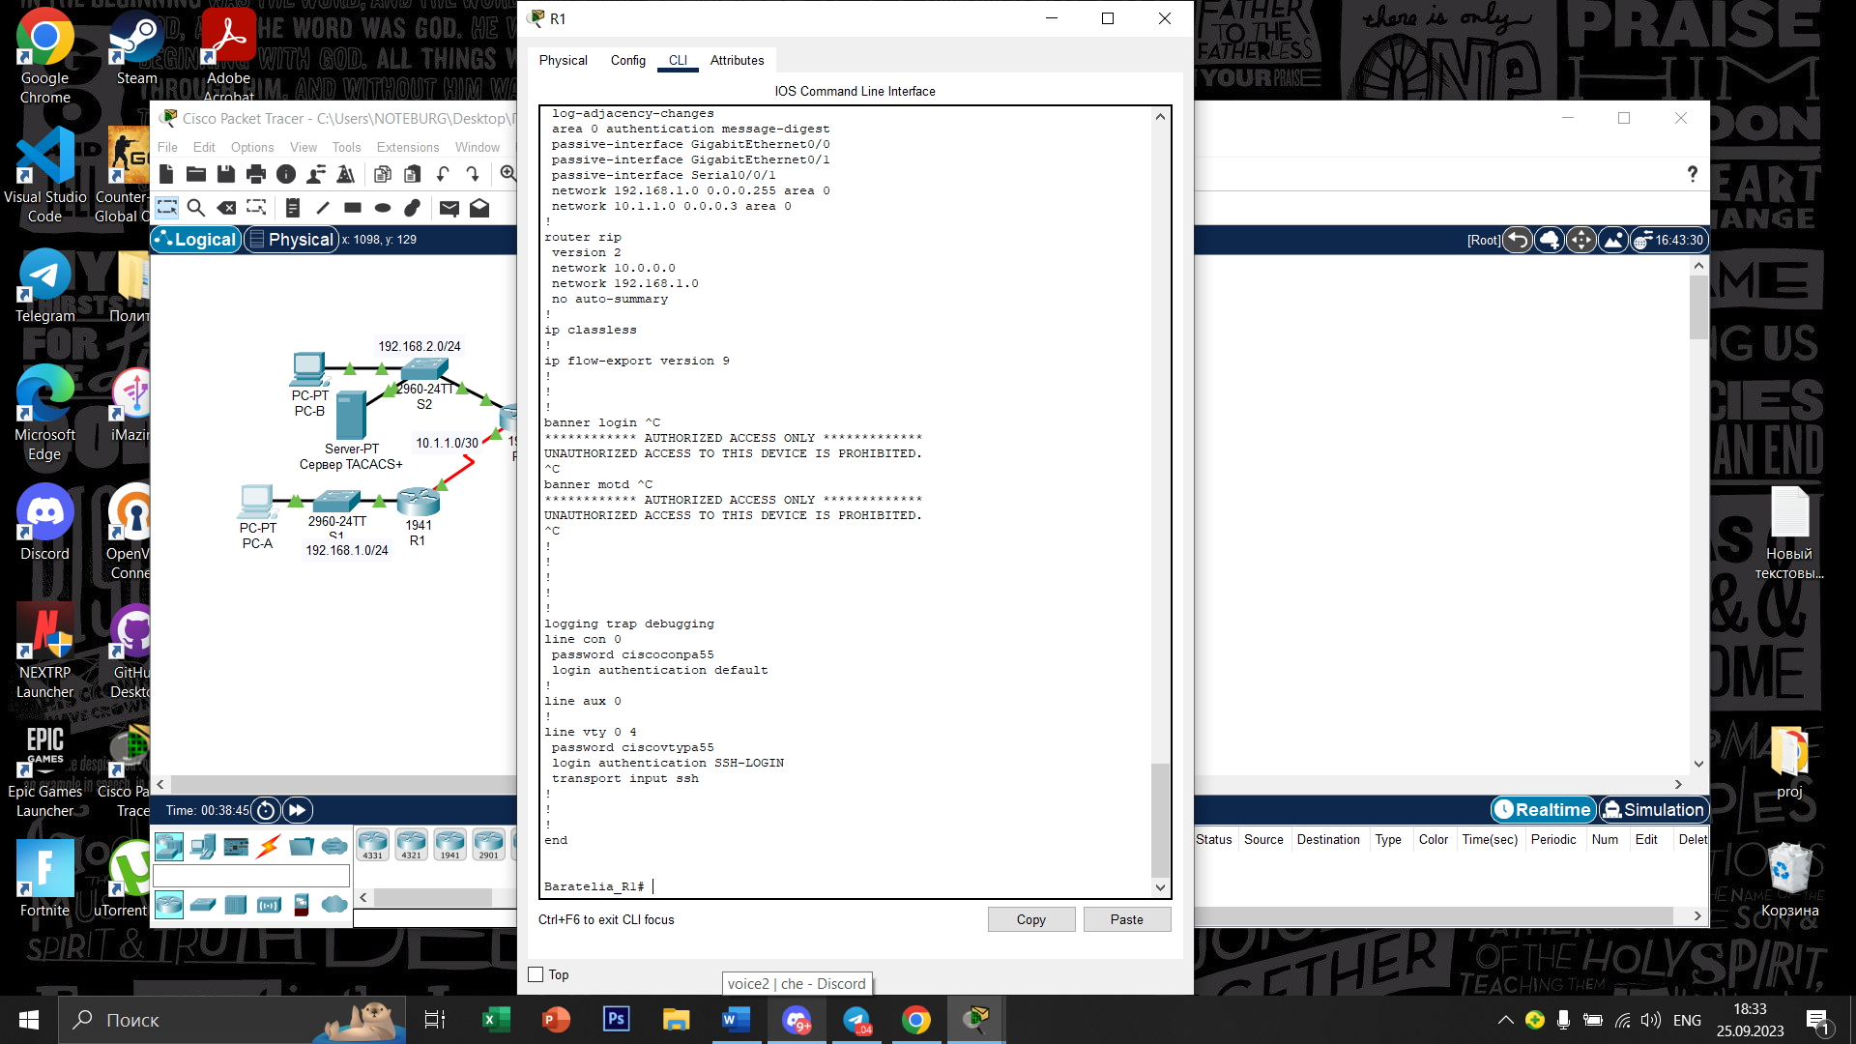  
  
  
  
  
  
  
  
  
  
  
  
  
  
Шаг 4: Проверьте метод аутентификации AAA. 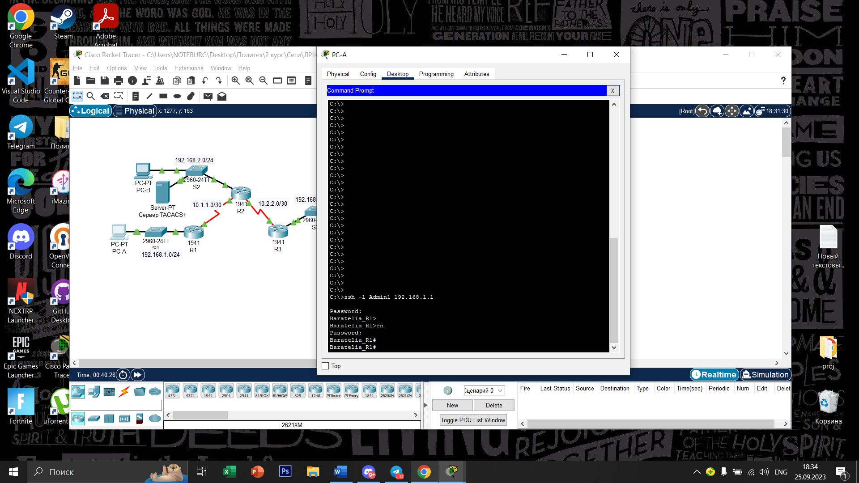Часть 3: Настройка серверной аутентификации AAA по протоколу TACACS+ на маршрутизаторе R2 Шаг 1: Настройте резервную запись в локальной базе данных с именем Admin.   
TACACS+ -  сеансовый протокол 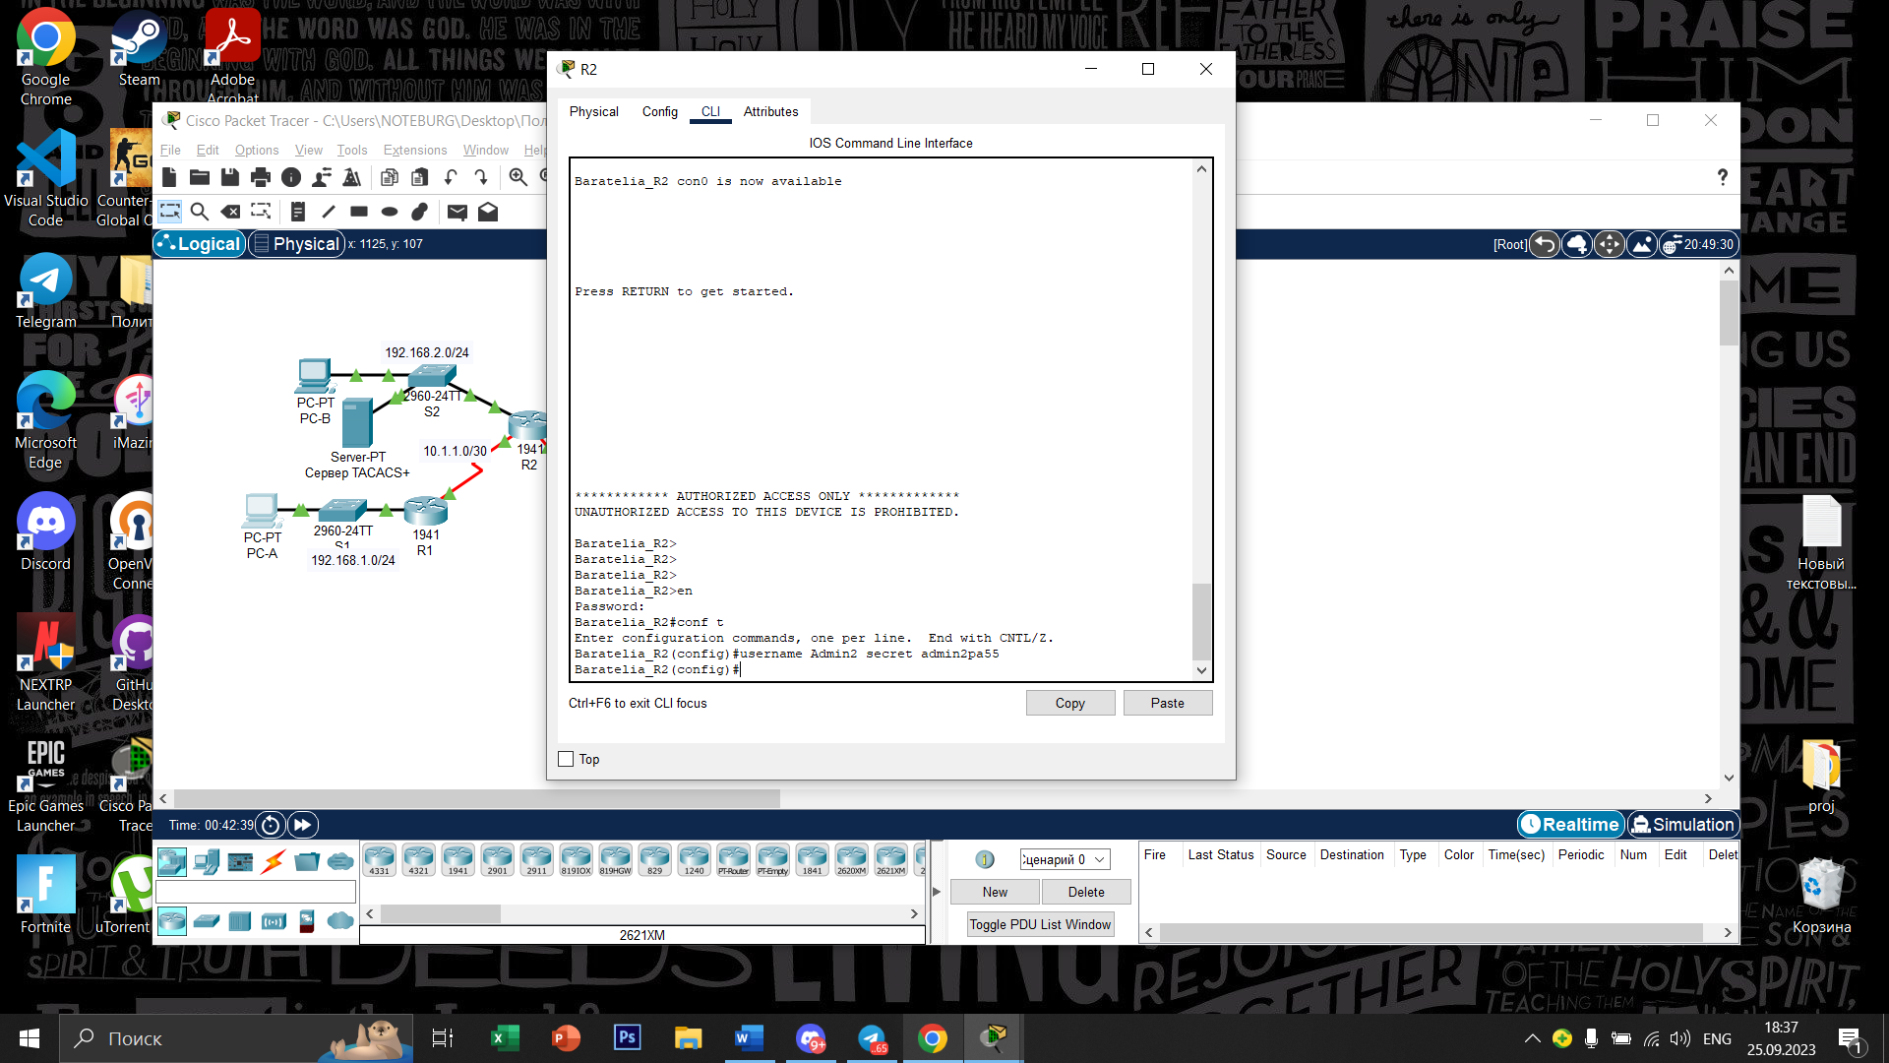  
  
  
  
  
  
  
  
  
  
  
  
Шаг 2: Проверьте конфигурацию сервера TACACS+.  
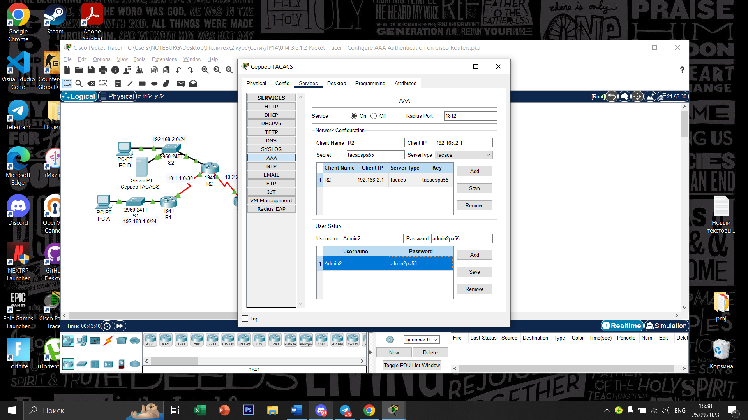Шаг 3: Настройте параметры сервера TACACS+ на маршрутизаторе R2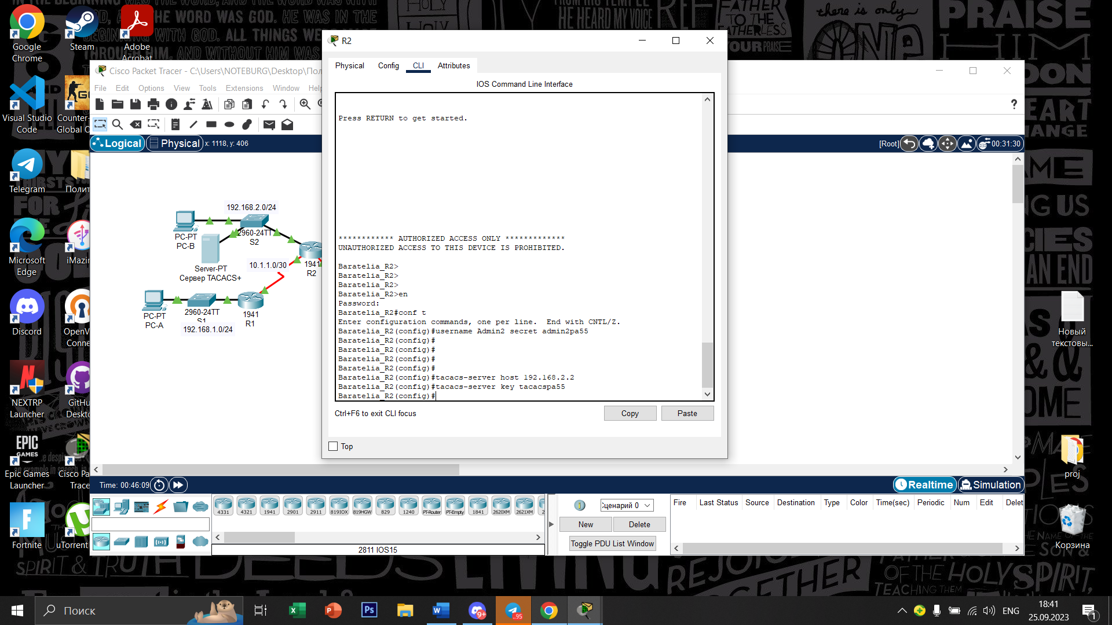Шаг 4: Настройка аутентификации AAA для консольного доступа на маршрутизаторе R2. 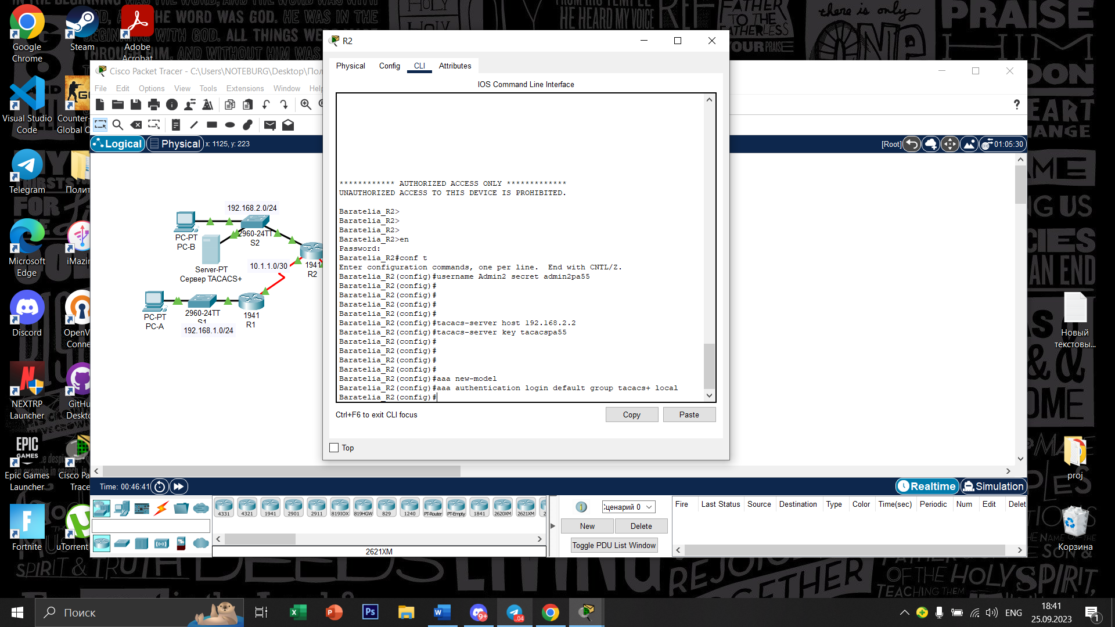Шаг 5: Настройте консоль для использования определенного метода аутентификации AAA. 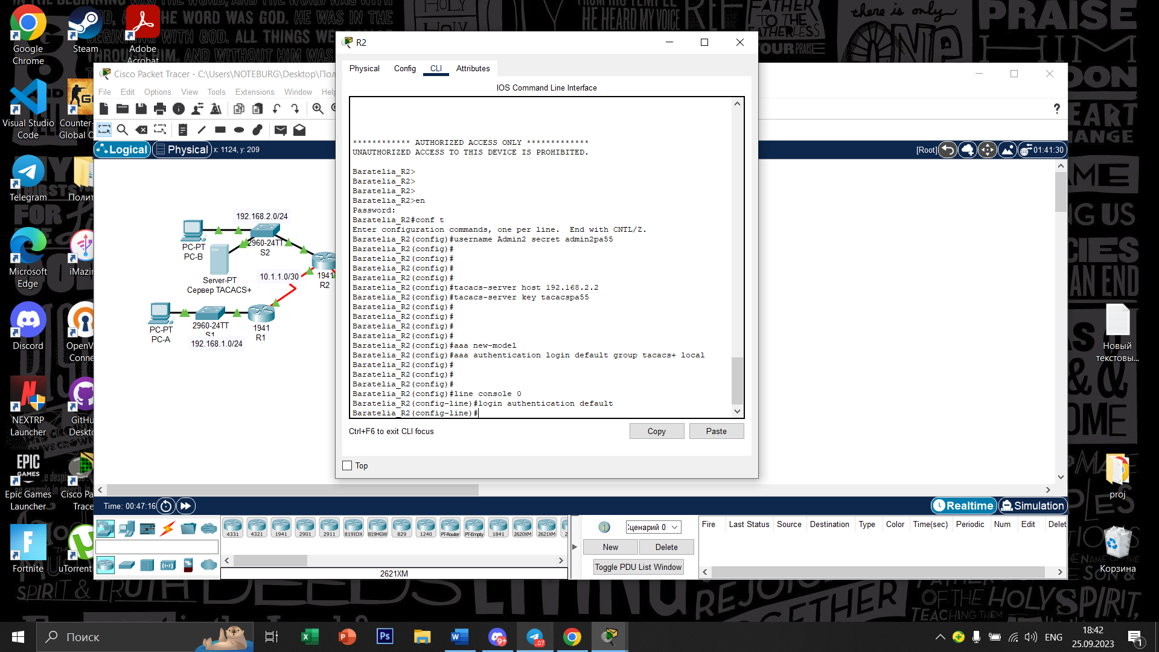Шаг 6: Проверьте метод аутентификации AAA. 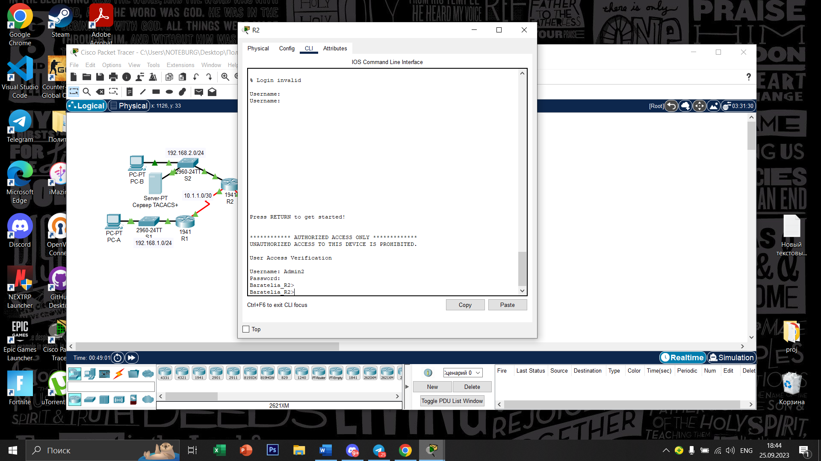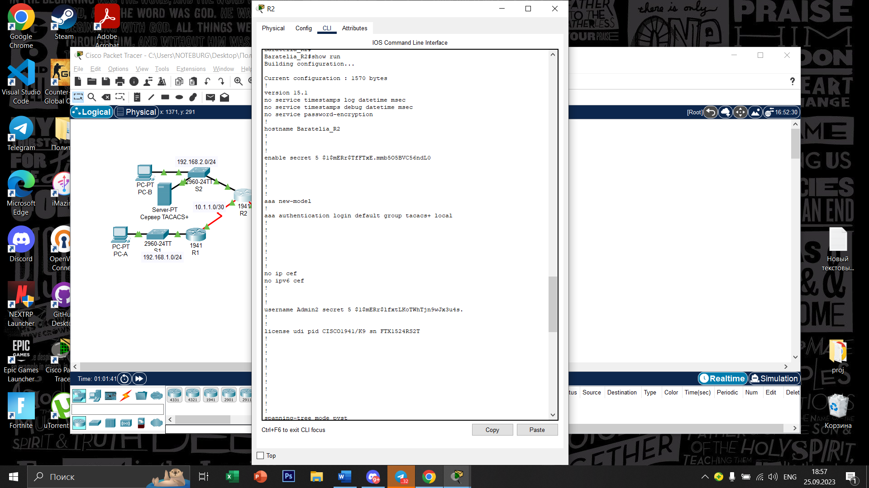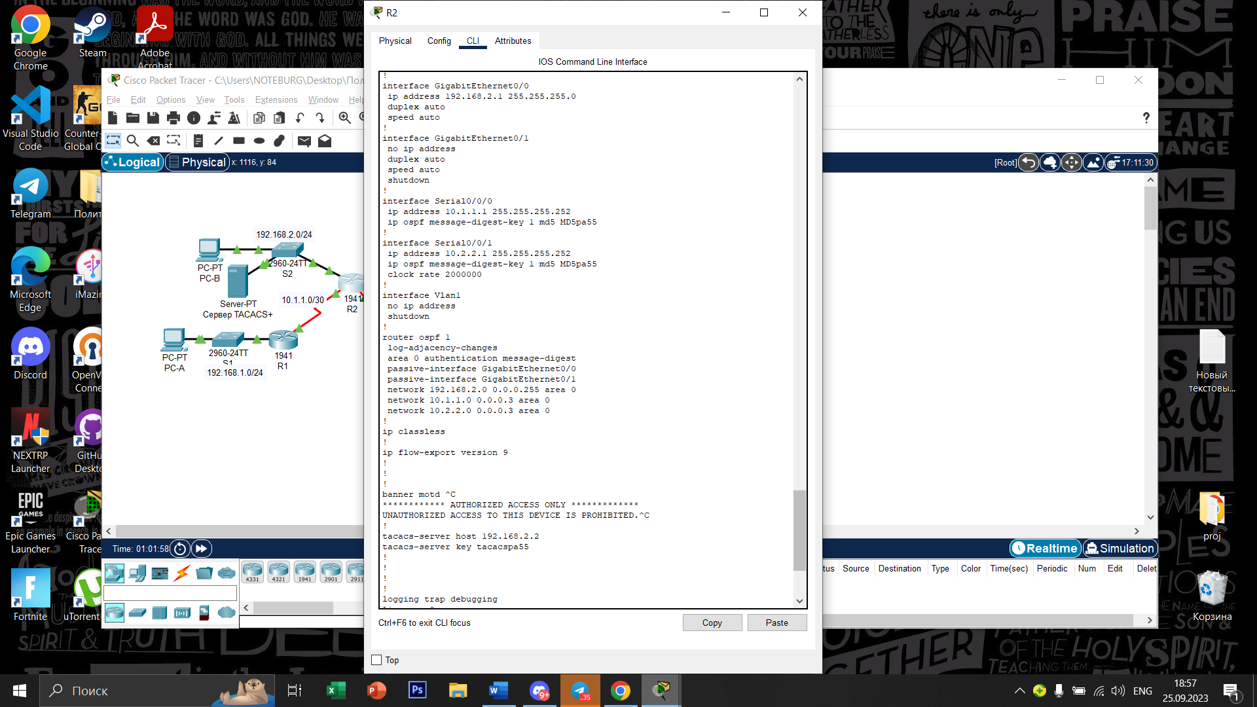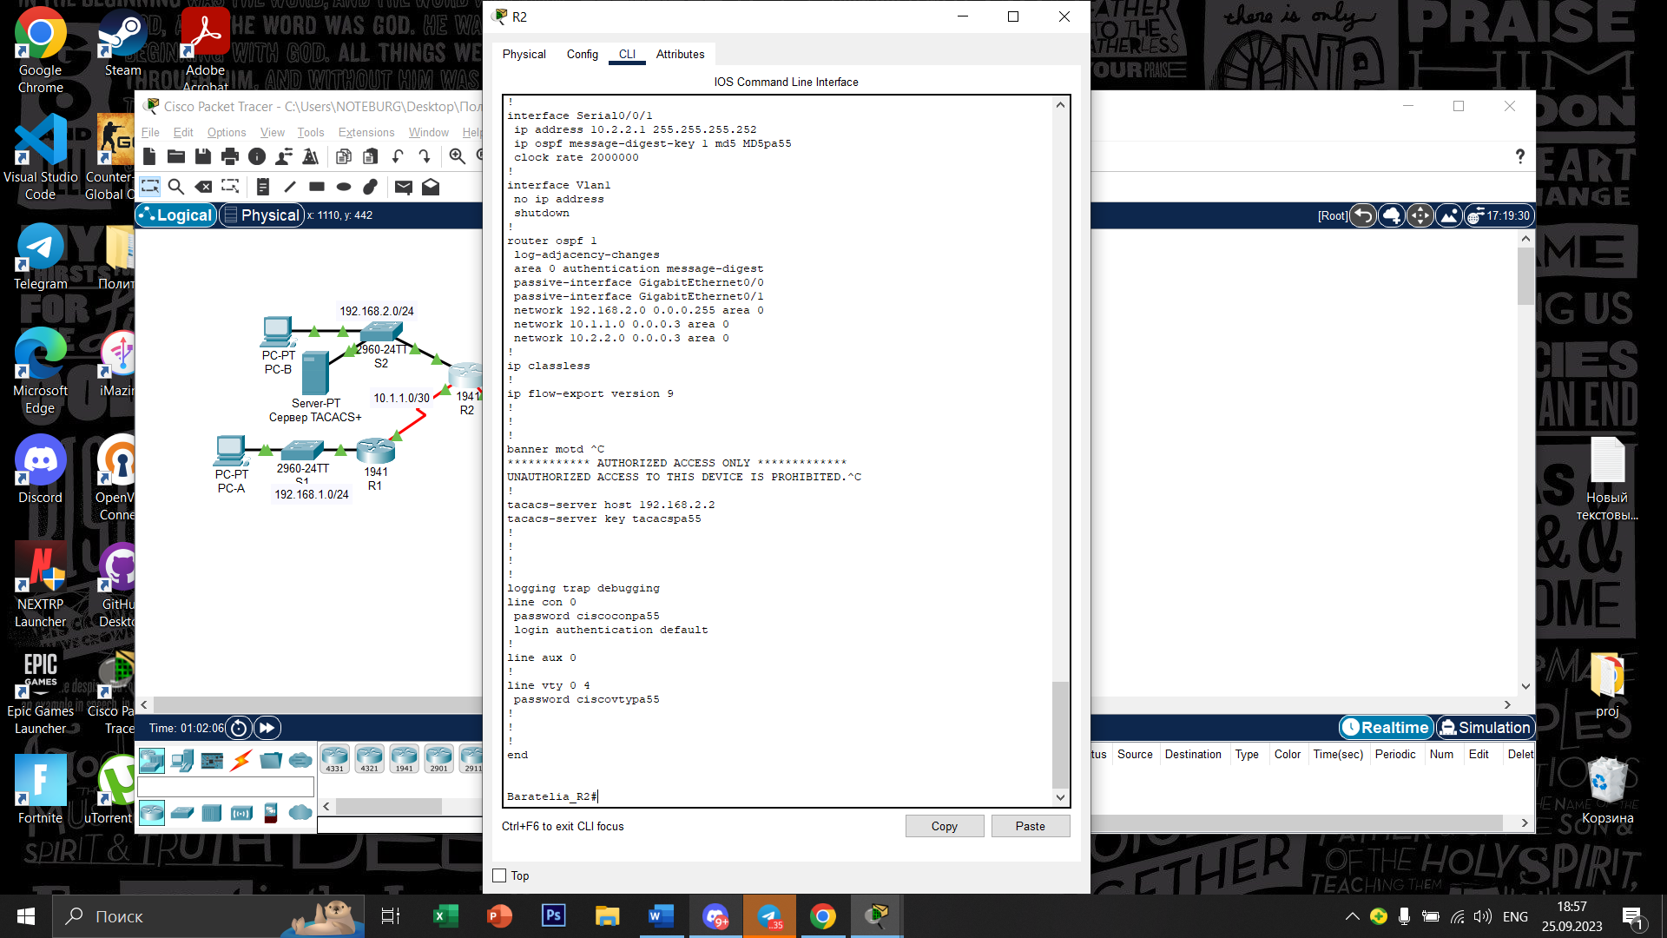  
  
  
  
  
  
  
  
  
  
  
  
  
  
Часть 4: Настройка серверной аутентификации AAA по протоколу RADIUS на маршрутизаторе R3 Шаг 1: Настройте резервную запись в локальной базе данных с именем Admin. 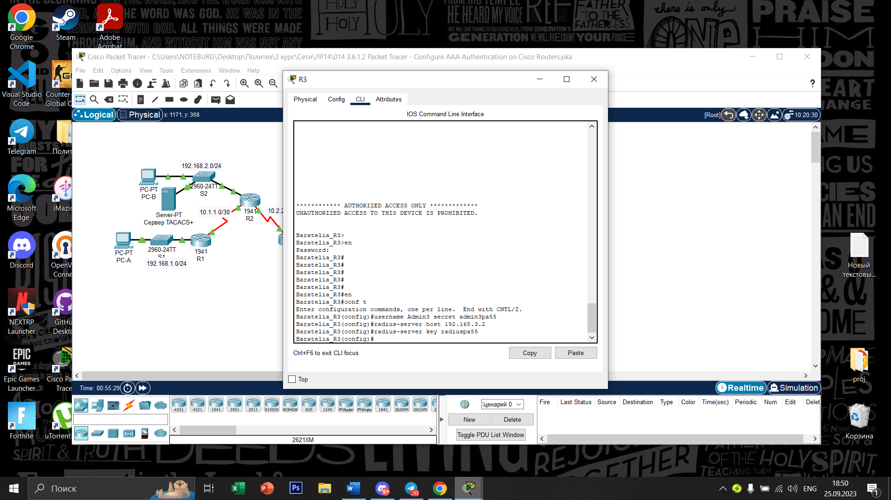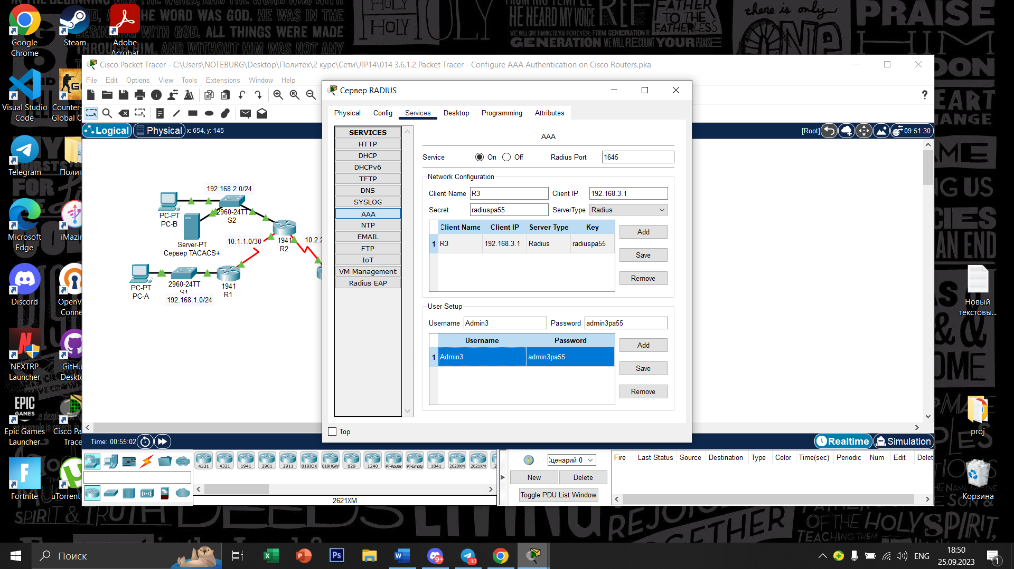Шаг 4: Настройка аутентификации AAA для консольного доступа на маршрутизаторе R3. 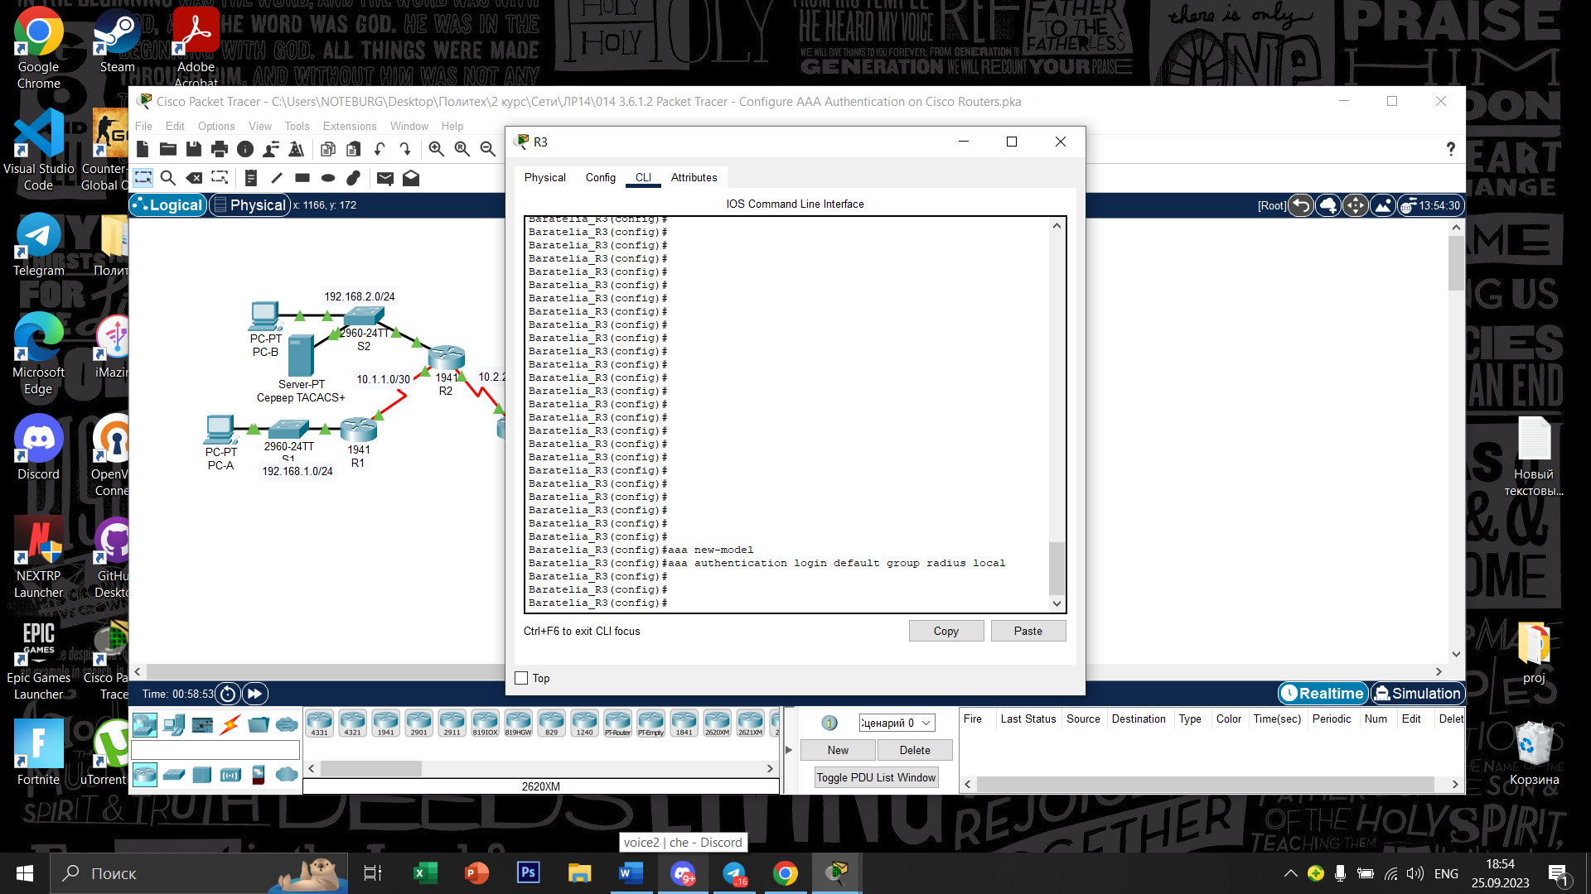Шаг 5: Настройте консоль для использования определенного метода аутентификации AAA. 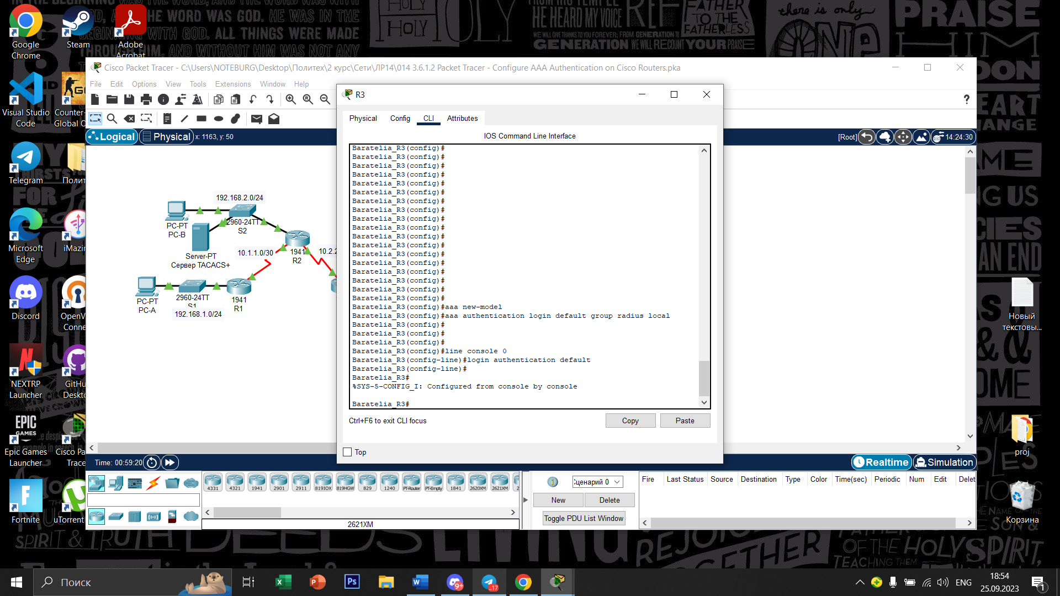Шаг 6: Проверьте метод аутентификации AAA. 